北投國中107年災害潛勢評估（海嘯）
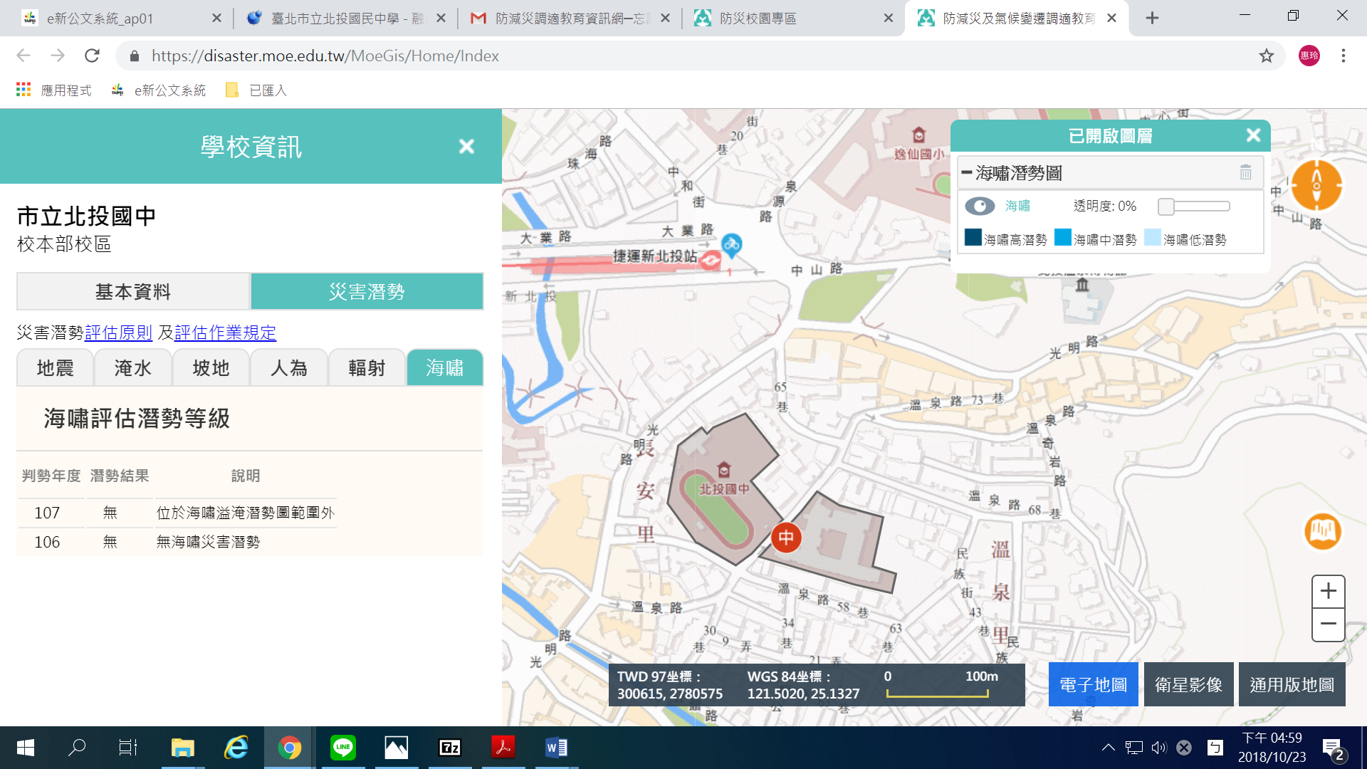

北投國中107年災害潛勢評估（輻射）
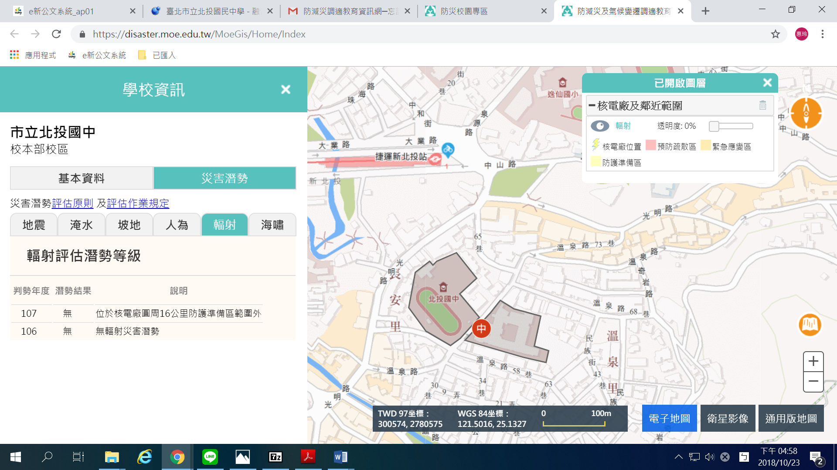

北投國中107年災害潛勢評估（人為）
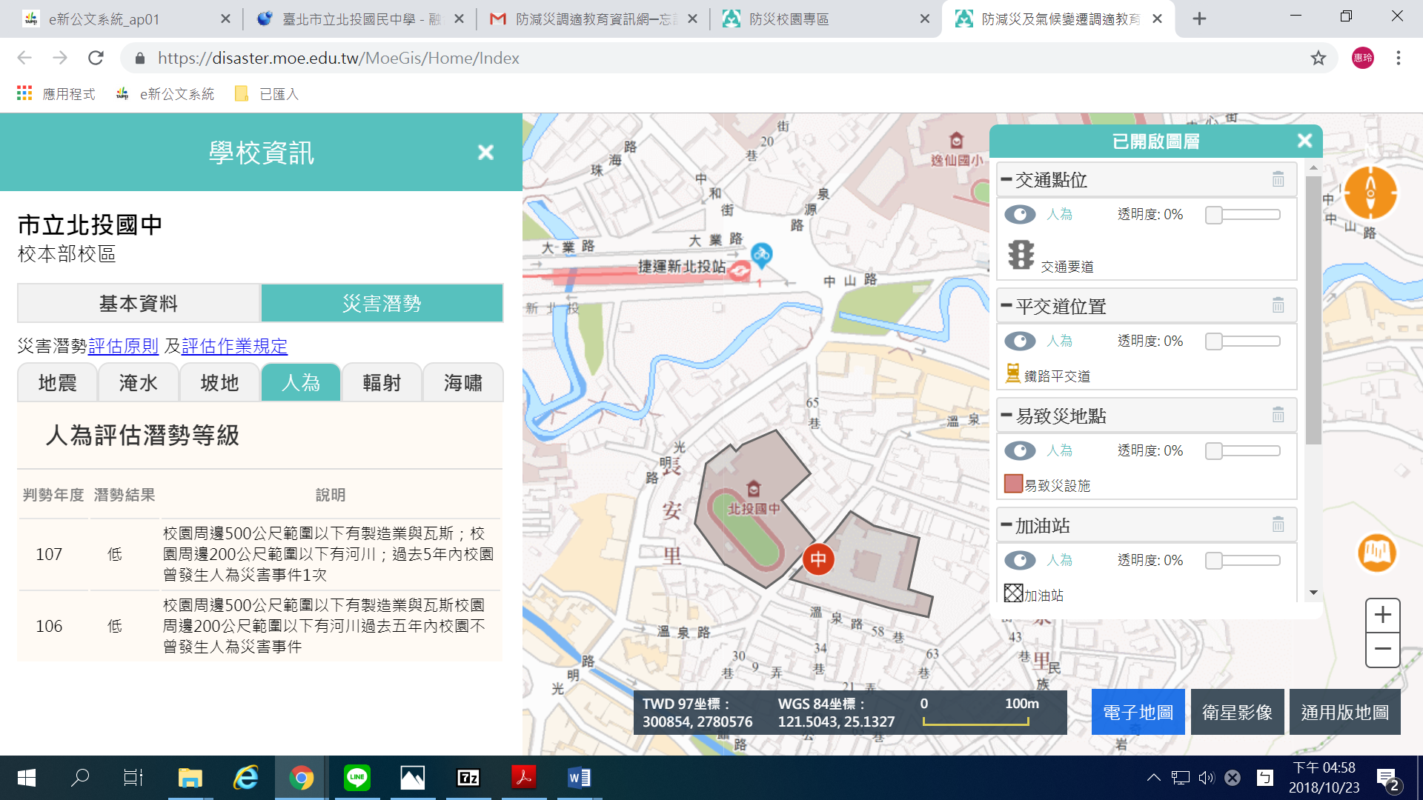

北投國中107年災害潛勢評估（坡地）
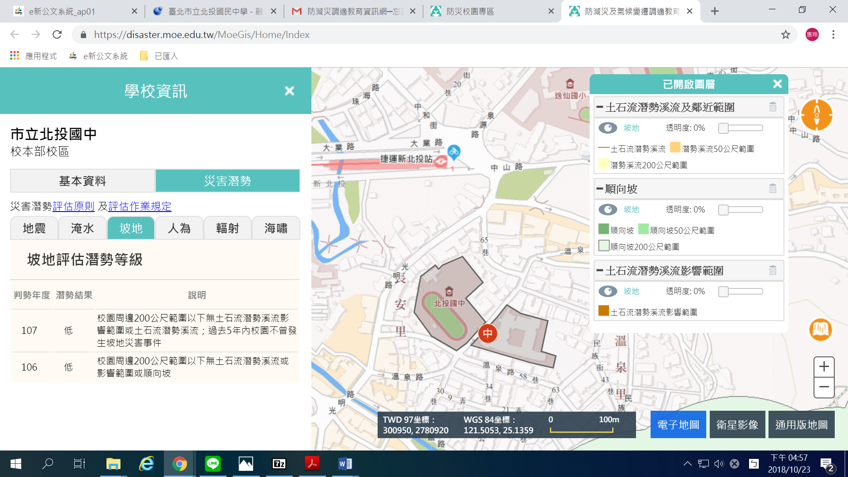

北投國中107年災害潛勢評估（淹水）
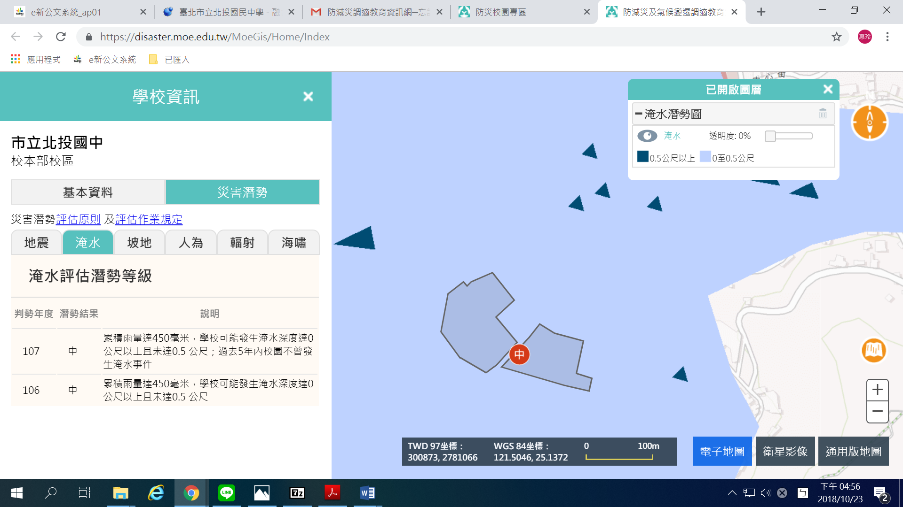

北投國中107年災害潛勢評估（地震）
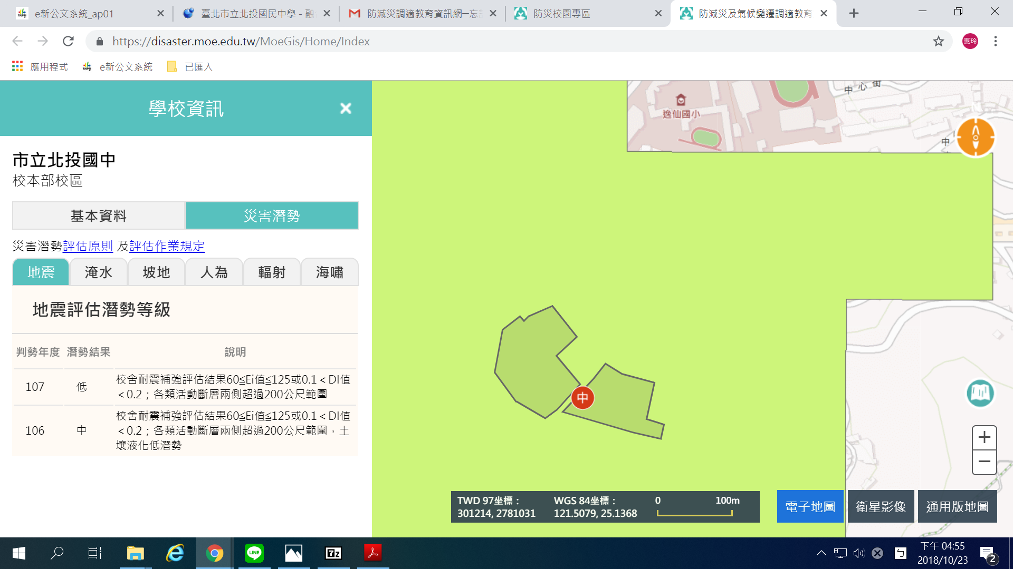

依據教育局來函
發文日期：中華民國107年10月23日
發文字號：北市教安字第1076053456號
107年10月23日至「防減災及氣候變遷調適教育資訊網-防災校園專區」
北投國中107年度災害潛勢判釋結果查詢作業

